专题1 声现象
一、单项选择题
1．【2017•山西卷】位于我省永济市普救寺中的莺莺塔如图所示，它是我国现有的四大回音建筑之一．若游人在塔附近的一定位置以两石相击，便可听到“呱、呱”的回声，类似青蛙鸣叫，并且声音也变得格外响亮．关于此现象，下列说法正确的是（ ）
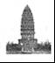
A．“以两石相击”主要是空气振动发声
B．“类似青蛙鸣叫”是指音色相近
C．“变得格外响亮”是指音调变高
D．“呱、呱”的回声一定是噪声
【答案】B
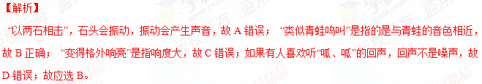【考点定位】声音的产生；音调、响度与音色的区分；噪声及来源
2．【2017•海南卷】为了同学们顺利进行中考，考务工作非常细致，用物理知识解释相关做法，正确的是（ ）
A．用广播指令，说明声音的传播不需要介质
B．调节广播音量，是调节音调的高低
C．用广播指令，说明声音可以传递信息[来源:学§科§网Z§X§X§K][来源:学科网ZXXK]
D．禁止喧哗，是在传播途径中控制噪声
【答案】C
【解析】
用广播指令，说明声音可以在空气中传播，故A错误；调节广播音量，是调节声音的大小，即响度，故B错误；用广播指令传达一些信息，说明声音可以传递信息，故C正确；禁止喧哗，是在声源处控制噪声，故D错误；故应选C。
【考点定位】声音的传播条件；防治噪声的途径；声与信息
3．【2017•天津卷】如图 1 所示，纺纱工人工作时戴着防噪声的耳罩，这是为了
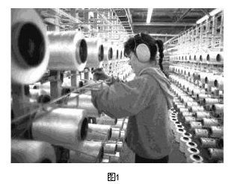
A．防止噪声产生
B．监测噪声强弱
C．防止噪声进入耳朵
D．减小噪声传播速度
【答案】C
【解析】
防止噪声的三种途径是：防止噪声产生、阻断噪声的传播、防止噪声进入耳朵。题中纺纱工人工作时戴着防噪声的耳罩，这是为了防止噪声进入耳朵，故本题正确选项是C。学科*网
【考点定位】控制噪声的途径。
4．【2017•北京卷】用大小不同的力先后敲击同一个音叉，比较音叉两次发出的声音，下列说法中正确的是
A．响度不同 B．音调不同 C．音色不同 D．频率不同
【答案】A

考点：响度
5.【2016·新疆卷】如图所示，下列措施中不是为了减弱噪声的是（ ）
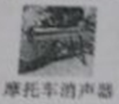源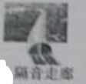:Z+x+k 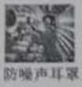 om] 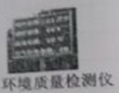
A B C D
【答案】D
【解析】
减弱噪声有三种途径：可以在声源处减弱；可以在声音传播过程中；可以在耳朵处减弱。故选项A、B、C均可减弱噪声，不符合题意。D、环境质量检测仪可以检测噪声，不能减弱噪声，D符合题意为答案。
【考点定位】噪声的控制
6、【2016·上海卷】我们能分辨女高音、女中音，这主要是根据声音有不同的（ ）
A． 响度 B． 音调 C． 音色 D． 振幅
【答案】B
【解析】
高音和中音指的是声音的音调不同，故应选B。
【考点定位】声音的要素
7．【2016·陕西卷】图示为我国民族吹管乐器——唢呐，用它吹奏名曲《百鸟朝凤》时，模仿的多种鸟儿叫声悦耳动听，让人仿佛置身于百鸟争鸣的森林之中。关于唢呐，下列说法正确的是（ ）
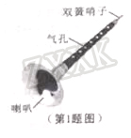
A．用不同力度吹奏，主要改变声音的音调
B．吹奏时按压不同位置的气孔，主要改变声音的响度
C．唢呐前端的喇叭主要改变声音的音色
D．唢呐模仿的鸟儿叫声令人愉悦，是乐音
【答案】D
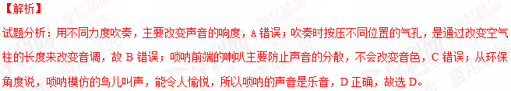
【考点定位】声音的特性
8. 【2016·山西卷】在校园艺术节上，小梦为全校师生演奏了享誉海内外的二胡名曲《二泉映月》。下列有关小梦二胡演奏的说法正确的是
- 二胡弦停止振动弦还会发声 B. 二胡声能在真空中传播
C. 二胡声是通过空气传入人耳的 D. 二胡声一定不会成为噪音
【答案】C
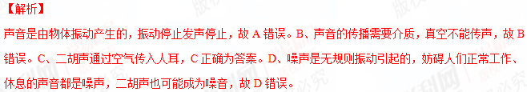【考点定位】声音的产生和传播
9．【2016·宁夏卷】初中三年，同学间非常熟悉，甚至可以“闻其声，知其人”，这样判断的主要依据是（ ）
A．音调 B．响度 C．音色 D．声速
【答案】C
【解析】
不同的人在说话或唱歌时，发声的音调和响度可以相同，但音色不会完全相同，“闻其声，知其人”主要是根据声音的音色判断的，故应选C。
【考点定位】声音的要素
10．【2015·北京】汽车是人们常用的交通工具，下列与汽车有关的说法中正确的是（ ）
A．汽车轮胎上制有花纹，是为了减小摩擦
B．汽车装有消声器，就可以把汽车产生的噪音全部消除
C．载重汽车的车轮做得比较宽。是为了增大载重汽车对路面的压强
D．驾驶员开车时要系好安全带，主要是为了防止由于惯性带来的危害
【答案】D
【解析】
试题分析：A汽车轮胎上制有花纹，增大了接触面的粗糙程度，是为了增大摩擦，选项A错误；
B汽车装有消声器，可以减小噪声的产生，而不能把汽车产生的噪音全部消除，选项B错误；
C载重汽车的车轮做得比较宽，增大了受力面积，是为了减小载重汽车对路面的压强，选项C错误；
D驾驶员开车时要系好安全带，主要是为了防止紧急刹车时由于惯性带来的危害 。选项D正确。
【考点定位】增大摩擦的方法，控制噪声的方法，减小压强的方法，惯性
11.【2016·河北卷】下列生产、生活中的做法正确的是（ ）
A．戴耳罩防止噪声的产生
B．用工业污水直接灌溉农田
C．油锅着火立即用水浇灭
D．给门合页的轴上加润滑剂减小摩擦
【答案】D
【解析】
戴耳罩能阻止噪声的传播，但不能防止噪声的产生，故A错；工业污水对农作物的生长有影响，所以不直接灌溉农田，应先无害化处理，故B错；油锅着火时，应利用隔绝空气的方法来灭火，不能用水浇，故C错；加润滑剂是通过减小接触面的粗糙程度的方法来减小摩擦力的，故D正确；应选D。
【考点定位】物理与生活
12．【2015·海南】小华时轻时重地敲击鼓面，这样做主要是改变鼓声的 ( )
A．响度 B．音调 C．音色 D．速度
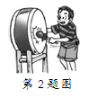
【答案】A
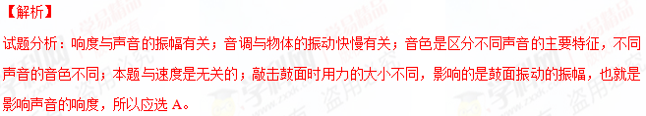【考点定位】 声音的要素
13. 【2015·河北】图中有关声和电磁波的应用，分析正确的是（ ）
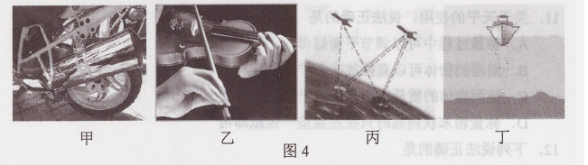
A.甲是摩托车的消声器，其作用是在接收处减弱噪声
B.乙是手按在小提琴上一根弦的不同位置，其目的是为了改变音色
C.丙是利用卫星系统导航，其信息传播的媒介与“B超”相同
D.丁是利用声呐探测海深，其原理是与蝙蝠在夜间飞行时的原理相同
【答案】D
【解析】
试题分析：摩托车的消声器是在声源处减弱噪声，A错；手按在小提琴上一根弦的不同位置，其目的是为了改变弦的长短，从而改变音调，B错；卫星系统导航，是利用电磁波传递信息，“B超”是利用超声波传递信息，所以二者所用的媒介不相同，C错；声呐的原理是回声定位，与蝙蝠在夜间飞行时的原理相同，D对。学&科网
【考点定位】声波和电磁波
14. 【2015·吉林】听到考试铃声，同学们立刻开始答卷，这个场景说明
A．铃声以声波的形式传播 B.铃声能传递能量[来源:学&科&网]
C．铃声属于噪声 D.铃声能传递信息
【答案】D
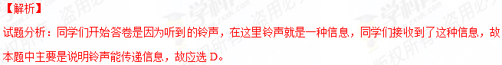【考点定位】声现象
15. 【2015·青海】关于声现象，下列说法正确的是（ ）
A.一切发声的物体都在振动 B.二胡和小提琴发出声音的响度不同
C.在公路旁设置声音屏障，是在声源处减弱噪音 D.蝙蝠靠发出的次声波定位
【答案】A
【解析】
试题分析：声音是由物体的振动产生的，一切发声的物体都在振动；声音的三个要素是音调、响度、音色，音调是人感觉到的声音的高低，音调跟发声体振动频率有关系，频率越高音调越高，频率越低音调越低，音调是由发声体振动频率决定的；响度是人耳感受到的声音的大小，响度跟发生体的振幅和距发声距离的远近有关，振幅越大响度越大；音色是声音的特色，由物体本身决定，人们根据音色能够辨别乐器或区分人，二胡和小提琴发出声音的音色不同。减弱噪声的方法：在声源处减弱、在传播过程中减弱、在人耳处减弱，在公路旁设置声音屏障，是在传播过程中减弱噪音；蝙蝠能发出和接收超声波，靠发出的超声波定位。
【考点定位】声音的三个要素、减弱噪声的方法、声音产生的原因、超声波和次声波
16、【2015·山西】关于声现象，下列说法正确的是（ ）
A．我们听到的声音是由物体振动产生的
B．声音在真空中传播速度比在固体中快
C．用大小不同的力敲鼓可以改变声音的音调
D．城市道路旁的隔音板是在人耳处减弱噪声
【答案】A
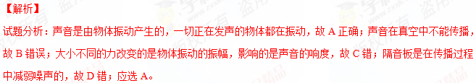【考点定位】声现象
17、【2015·上海】能分辨出琴声和笛声的主要依据是（ ）
A、响度 B、音调 C、音色 D、振幅
【答案】C
【解析】
试题分析：响度与振幅有关，音调与频率有关，不同乐器发出的声音的音调和响度可以相同，但是不同的乐器的声音的音色是不同的，所以区分声音的主要依据是声音的音色，应选C。学@科网
【考点定位】 声音的三要素
18. 【2015·天津】“女高音”“男低音”中的“高”“低”，描述的是声音的（ ）
A.音调 B.响度 C.音色 D.速度
【答案】A
【解析】
试题分析：声音的三个要素是音调、响度、音色，音调是人感觉到的声音的高低，音调跟发声体振动频率有关系，频率越高音调越高，频率越低音调越低，响度是人耳感受到的声音的大小，响度跟发生体的振幅和距发声距离的远近有关，音色是声音的特色，由物体本身决定，人们根据音色能够辨别乐器或区分人。“女高音”“男低音”中的“高”“低”，描述的是声音的音调。
【考点定位】 乐音的三要素及影响因素
19．【2015·新疆】关于声现象，下列说法中正确的是（ ）
A. 声音在空气中的传播速度为3×10⁸m/s
B. 声音是由物体振动产生的
C. 戴防噪声耳罩可以防止噪声产生
D. 超声波可以在真空中传播
【答案】B
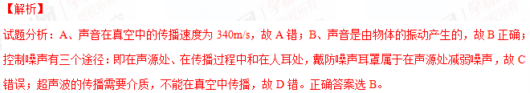【考点定位】声现象
20.【2016·天津卷】鼓在受到击打时会发声，用不同力量击打，发生变化的主要是声音的（ ）
A．音调 B.响度 C.音色 D.频率
【答案】B
【解析】
轻敲鼓振动幅度小，响度小；重敲鼓振动幅度大，响度大，故两次敲击声音相比发生的主要变化是响度，故选B。
考点：响度与振幅的关系
二、多项选择题
1．【2017•河南卷】随着科技发展，各种现代技术不断得到运用．以下说法正确的是（ ）
A．航天器在月球表面利用声呐测绘地貌
B．Wi﹣Fi无线上网是利用电磁波传输信号
C．若用超导材料制作远距离输电导线，可大大节约电能
D．未来可能制造出不消耗能量却能不断对外做功的机器
【答案】BC
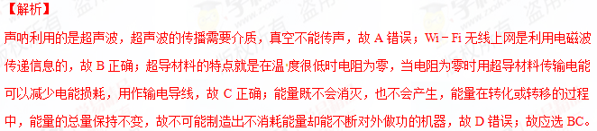【考点定位】声音的传播条件；超导体的作用；电磁波的传播；永动机
2．【2017•北京卷】下列问题中，属于可探究的科学问题 的是
A．用“仰仪”这种天文观测仪器观测太阳的位置有什么好处？
B．声波的波长越大，声波的传播速度越大吗？
C．编钟发出的声音的音调高低跟编钟的钟体大小有关吗？
D．家庭电路中电流的频率跟哪些因素有关？
【答案】BC
【解析】
A．用“仰仪”这种天文观测仪器观测太阳的位置的好处只有一个，那就是方便测量，没有可探究的问题，故A错误。
B．声波的大小与两个因素有关：声速和频率，故可以探究波长与速度的关系，故B正确。
C．音调的高低与物体振动的频率有关，还可能与编钟的钟体大小有关，故可以探究，故C正确。
D．家庭电路中电流的频率是固定的，不适合探究，故D错误。学科#网
答案为BC。
考点：科学探究
三、填空题
1．【2017•河南卷】我们生活在声音的世界里，声音由物体的 产生，以 的形式在介质中传播．
【答案】振动；声波
【解析】
声音是由于物体的振动产生的，是以声波的形式在介质中传播。
【考点定位】声音的产生；声音的传播条件
2. 【2017•安徽卷】在音乐中，中音C调“1（do）”的频率是262Hz，D调“1(do)”的频律是294Hz，由此可知D调“1”比C调“1”的 高（选填乐音的三要素）。[来源:学科网]
【答案】音调
【解析】
声音的音调与频率有关，频率越大音调越高，D调“1(do)”的频率是294Hz，比中音C调“1（do）”的频率是262Hz大，所以，D调“1”比C调“1”的音调高。
考点：音调
3.【2016·安徽卷】声呐在海洋勘察和军事方面都是一种重要的仪器。从知识上看，它是一种能定向发射和接收 （选填“超声波”或“次声波”）的设备。
【答案】超声波
【解析】
声呐又叫超声雷达，是利用声音的反射来工作的一种仪器，应用在海洋勘察和测定舰艇位置等反面，它能定向发射和接收超声波。
考点：声
4.【2016·新疆卷】如图所示，把正在响铃的闹钟放在玻璃罩内，逐渐抽出其中的空气，声音会逐渐地变小，直至消失，说明声音 （选填“能”或“不能”）在真空中传播。同时一直能看到闹钟的秒针在不停地转动，说明光 （选填“能”或“不能”）在真空中传播。
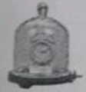
【答案】不能 能
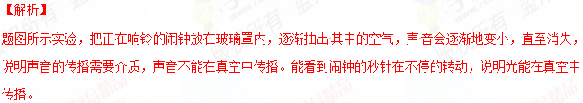【考点定位】声音的传播 光的传播
5．【2016·西宁卷】小明在表演二胡时，用弓拉动琴弦，使琴弦 ① 发声；小明不断用手指去控制琴弦长度，这样做的目的是为了改变声音的 ② ；二胡的声音是通过 ③ 传播到我们耳中的。[来源:学科网]
【答案】振动 音调 空气
【解析】
声音是由物体的振动产生的，用弓拉动琴弦，使琴弦振动发声；小明不断用手指去控制琴弦长度，改变声音的音调；二胡的声音是通过空气传播到我们耳中的。
考点：声音的产生 声音的特性 声音的传播
6．【2015·安徽】许多男生在变声期后，说话时声带振动的频率比以前低，因而声音的 会降低。
【答案】音调
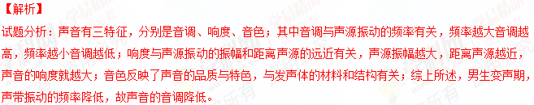
【考点定位】声音特征
7．【2015·北京】在驰名中外的北京天坛里，有三处堪称奇观的声学建筑；回音壁、三音石和圜丘。如图9所示，当游客在圜丘顶层的天心石上说话时，听到的声音格外响亮，这是建筑师利用声音的反射，使 与原声混在一起，声音得到加强造成的音响效果。
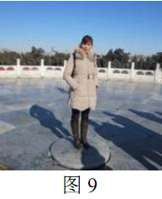
【答案】回声
【解析】
试题分析：声音在传播的过程中，遇到高大建筑物，声音被反射回来，被反射回来的声音叫做回声，当回声与原声的时间间隔小于0.1s时，人耳分辨不清回声与原声，听起来感觉声音被加强，站在圜丘顶层的天心石上说话时，听到的声音格外响亮，就是利用声音的反射，使回声与原声混在一起，声音得到加强造成的音响效果。学科@网
【考点定位】声音的反射
8．【2015·河南】教室的楼道上张贴有如图l所示的标志，倡导同学们不要大声喧哗，养成轻声讲话的文明习惯。从声音的特性分析，“大声”和“轻声”均是指声音 的大小；从控制噪声的角度分析，这是[来源:学科网ZXXK]
从 处减弱噪声。
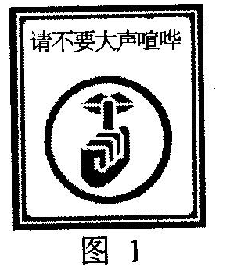
【答案】响度 声源
【解析】
试题分析：倡导同学们不要大声喧哗，养成轻声讲话的文明习惯，从声音的特性分析，“大声”和“轻声”均是指声音响度，从控制噪声的角度分析，这是从声源处减弱噪音。
【考点定位】 声音的特性 控制噪声的途径
9．【2015·乌鲁木齐】小明乘坐兰新高铁由兰州途经达坂城到乌鲁木齐．
（1）小明购票时，使用磁条式银行卡交费，刷卡是利用 的原理（选填“电生磁”或“磁生电”）．
（2）列车进入达坂城风区时，小明看到一片壮观的发电风车，风车将 能转化为 能，风是由于空气受热体积增大，密度 而上升，周围冷空气流过来而形成的．
（3）高铁铁轨接口处的间隙很小，这是在 处控制噪声，制作高铁铁轨所用材料的伸缩性受温度影响较 ．
【答案】（1）磁生电；（2）风；电；变小；（3）声源；小
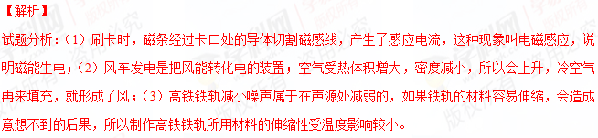【考点定位】电磁感应；密度与温度；防治噪声的途径[来源:Z,xx,k.Com]
四、作图、实验写探究题
1．【2015·宁夏】.如图所示，往暖瓶里灌开水的过程中，听声音就能判断瓶中水位的高低．请你简要说明其中的道理．
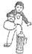
【答案】往暖瓶里灌开水，引起瓶内空气柱的振动发出声音，而空气柱的振动发声音调与空气柱的长短不同，空气柱越短，音调越高，故听声音就能判断瓶中水位的高低。[来源:Z*xx*k.Com]
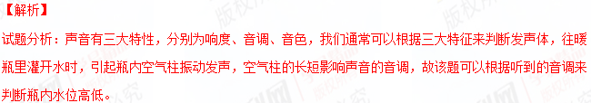【考点定位】声音的音调

